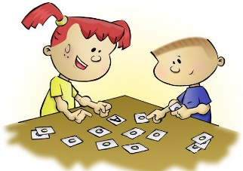
PODALJŠANO BIVANJE 4.IN 5. RAZRED
Pripravila: Urška Razingar

- DIDAKTIČNE IGRE NA SPLETU – SPOMIN

Imaš rad igro spomin? Na spodnji povezavi najdeš računalniško verzijo igre spomin. Lahko izbereš tudi katero od drugih didaktičnih iger na tej internetni strani.

https://interaktivne-vaje.si/didakticne_igre/didakticne_igre_spomin.html

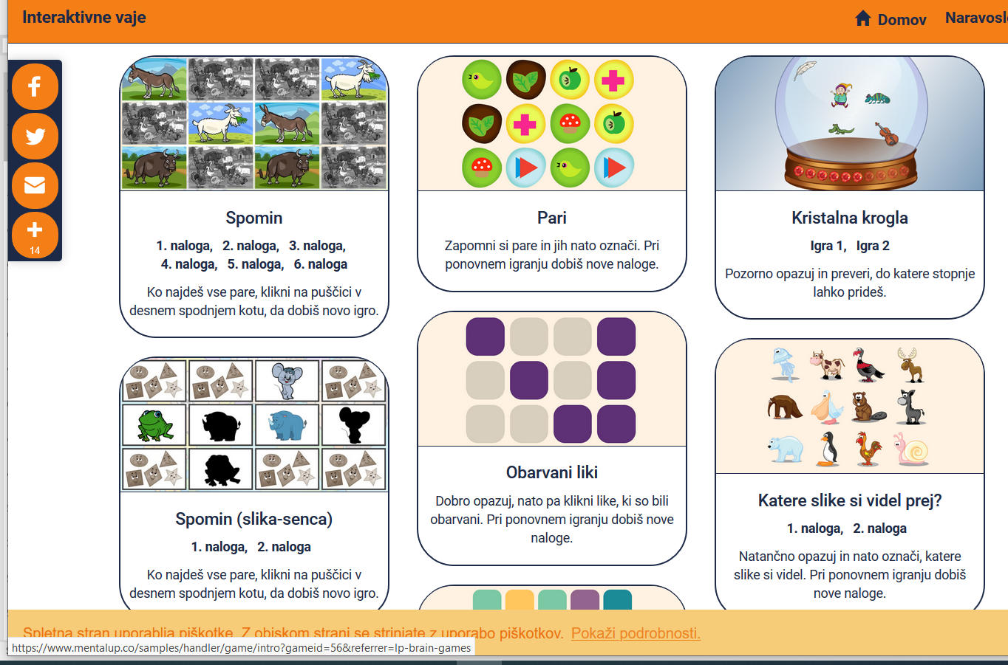

- SPOMLADANSKA KRONA

Izdelaj si svojo spomladansko krono. Mogoče bo tvoja krona pregnala trenutni mraz in končno priklicala pomlad.

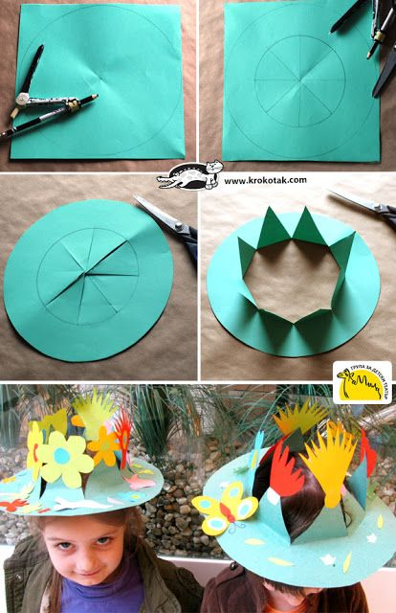

- POVEJ NAZAJ

Besedo v mislih ponovi in jo naglas povej tako, kot bi jo prebral od zadaj naprej.

URA, IME, KOT, MOL, STOL, MIZA, PIKA, LIZA, ŠOLA, SLIKA, VRTEC KNJIGA, AVTOBUS

